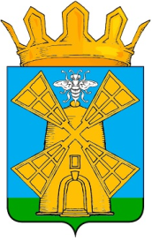

СОВЕТ ДЕПУТАТОВ
ЖЕРДЕВСКОГО МУНИЦИПАЛЬНОГО ОКРУГА
ТАМБОВСКОЙ ОБЛАСТИ

РЕШЕНИЕ
24 сентября 2026 года № 108
г. Жердевка

О досрочном прекращении полномочий депутата
Совета депутатов Жердевского муниципального округа
Тамбовской области первого созыва Федулова Ю.И.

Рассмотрев заявление Федулова Юрия Ивановича о досрочном прекращении полномочий депутата в связи с избранием депутатом Тамбовской областной Думы восьмого созыва и в соответствии со статьей 28 Федерального закона от 20.03.2025 № 33-ФЗ «Об общих принципах организации местного самоуправления в единой системе публичной власти», статьей 9 Устава Жердевского муниципального округа Тамбовской области, заключением постоянной комиссии по вопросам местного самоуправления и депутатской этики,

Совет депутатов Жердевского муниципального округа р е ш и л:
1. Досрочно прекратить полномочия депутата Совета депутатов Жердевского муниципального округа Тамбовской области первого созыва Федулова Юрия Ивановича с 24 сентября 2026 года.
2. Разместить настоящее решение в сетевом издании «РИА «ТОП68» (www.top68.ru).
3. Настоящее решение вступает в силу со дня его принятия.

Председатель Совета депутатов
Жердевского муниципального округа С.В. Саблин

